|  |  |  |  |  |  |
| --- | --- | --- | --- | --- | --- |
| **주차** | 61주차 | **기간** | 2025.11.13  ~2025.11.19 | **지도교수** |  |
| 이번주 한일 요약 | AI_PoliceDog - BT, ai controller, abp교체 | | | | |

Chasing 셀렉터 작업 완료.

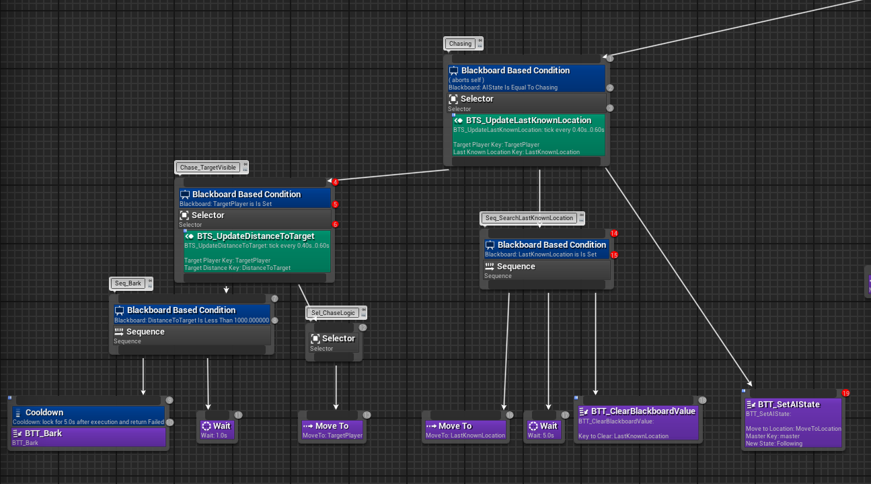

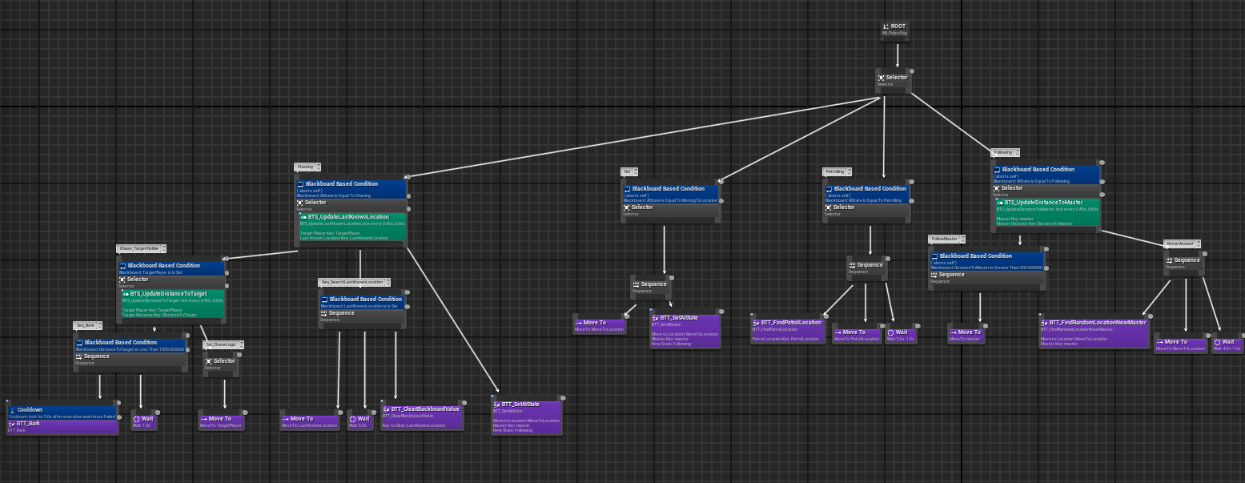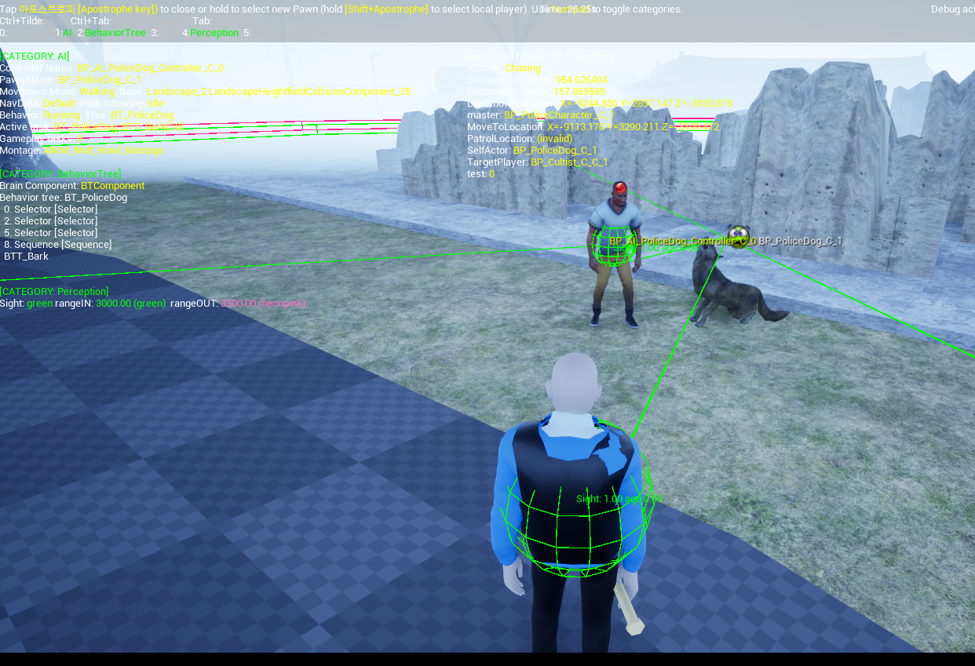

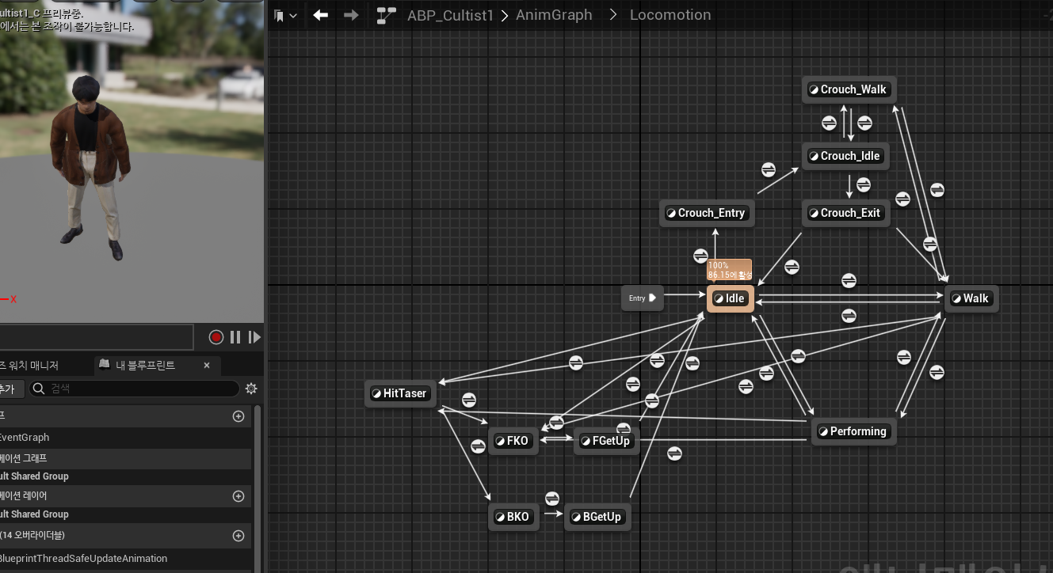

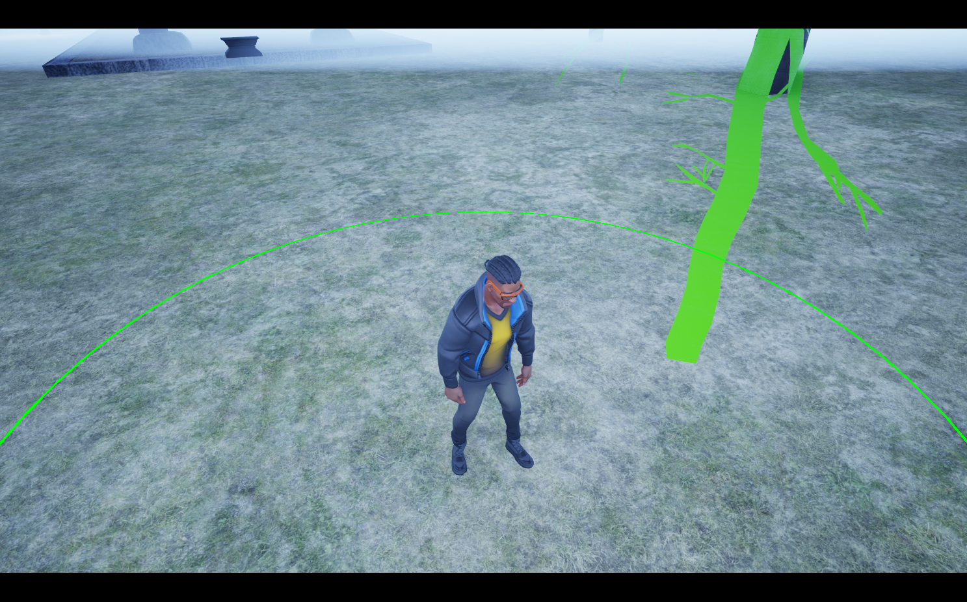

|  |  |  |  |
| --- | --- | --- | --- |
| **문제점 정리** |  | | |
| **해결방안** |  | | |
| **다음주차** | **62주차** | **다음기간** | 2025.11.20~2025.11.26 |
| **다음주 할일** |  | | |
| **지도 교수**  **Comment** |  | | |